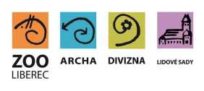
Zoologická zahrada Liberec
příspěvková organizace

OBJEDNÁVKA / ORDER
Vystavil: xxx
tel. xxx
email:XXX
OBJEDNÁVKA č. OBJ0687/2019
Datum:
Dodavatel:
ANEGG s.r.o.
IČ:04047419
DIČ:CZ04047419
Odběratel:
Zoologická zahrada Liberec,
příspěvková organizace
Lidové sady 425/1
460 01 Liberec 1
IČ: 00079651
DIČ:00079651
Vyřizuje: XXX
Předmět objednávky/ Subject of order:
Oprava podlahové konstrukce ZOO kino TEB 17 10 000 DPH koeficient
Popis dodávky/ Specification:
Oprava podlahové kostrukce - ZOO Kino
viz nabídka
Předpokládáná cena max. vč DPH: 100 000,00 Kč
Termín dodání/ Date of Delivery:
Poznámka/ Note:
Faktura bude podléhat režimu přenesené daňové povinnost
V případě že, fakturovaná částka bude vyšší než částka v objednávce, bude faktura vrácena.
Faktury v elektronické podobě zasílejte na adresu: XXX

